La saisie dans BCDI 2 Ecole

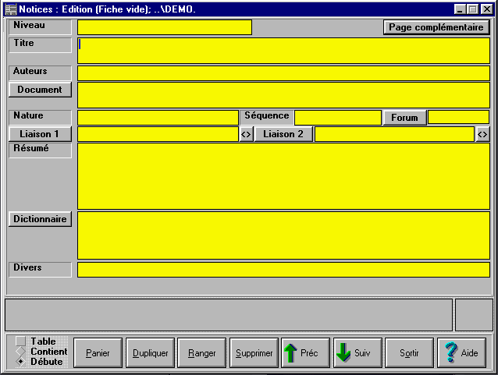
a

◆

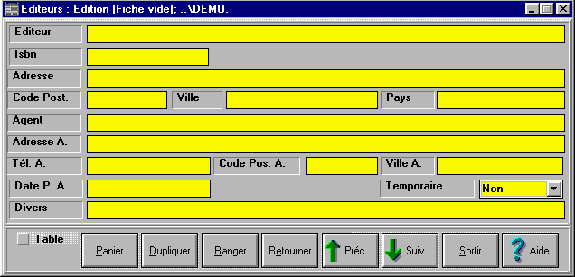

 
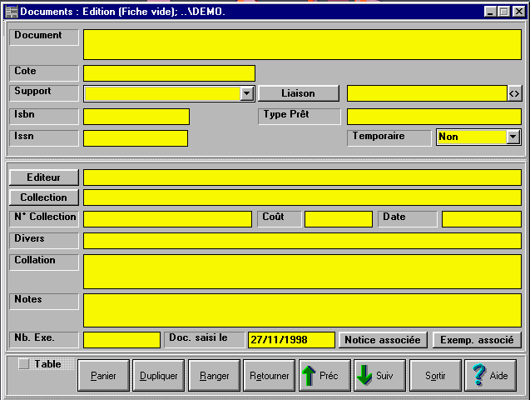

1b
1c
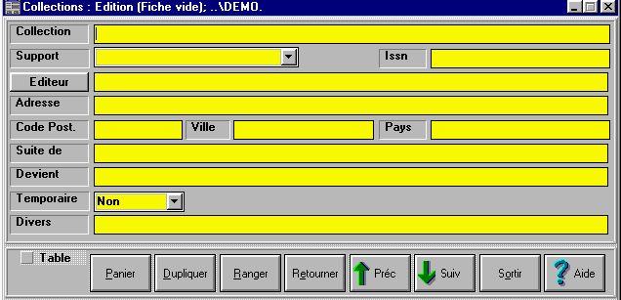

1a

1d


1e
1f

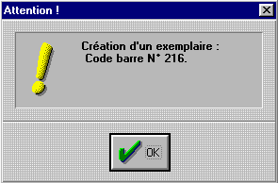
 

⬥
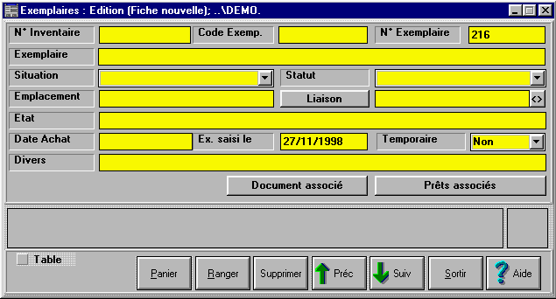

 

La saisie dans BCDI 2 Ecole

La saisie d’un ouvrage, d’un article de périodique, d’une série de diapositives, s’effectue successivement dans trois fichiers, selon un ordre imposé par le concepteur du logiciel.

Le fichier des notices permet de traiter le contenu intellectuel de l’unité documentaire.

Le fichier des documents décrit le support physique.

Le fichier des exemplaires prend en compte l’objet mis à l’inventaire et disponible pour le prêt

La saisie dans BCDI 2 Ecole

Mode opératoire

Entrer dans BCDI 2 Ecole en menu gestionnaire par le mot de passe SAISIE
Choisir Editer, puis Notices :
Le fichier des notices s’ouvre

◆ Cliquer sur le bouton Document :
Le fichier des documents s’ouvre.
Informer (remplir) les champs de la fiche Document

❖ Cliquer sur Ranger pour enregistrer les données.
La machine annonce la création d’un exemplaire.

⬥ Cliquer sur OK

 Cliquer sur Exemplaire associé :
Le fichier des exemplaires s’ouvre.
Informer les champs de la fiche Exemplaire

 Cliquer sur Ranger pour enregistrer les données

 Cliquer sur Sortir

 Cliquer sur Ranger

 Cliquer sur Retourner :
Le fichier des notices s’ouvre
Informer les champs de la fiche Notice

a Cliquer sur Page complémentaire et informer le champ Type de nature

 Cliquer sur Ranger pour enregistrer les données

 Sortir

Pour créer un éditeur :

1a Cliquer sur le bouton EDITEUR
Le fichier des éditeurs s’ouvre.
Informer les champs de la fiche Editeur

1b Cliquer sur Ranger pour enregistrer les données.

1c Cliquer sur Retourner
Pour créer une collection :

1d Cliquer sur le bouton COLLECTION
Le fichier des collections s’ouvre.
Informer les champs de la fiche Collection.

1e Cliquer sur Ranger pour enregistrer les données.

1f Cliquer sur Retourner

